 | KEMENTERIAN AGAMA REPUBLIK INDONESIA  INSTITUT AGAMA ISLAM NEGERI ( IAIN ) LANGSA  FAKULTAS USHULUDDIN ADAB DAN DAKWAH  Kampus Zawiyah Cot Kala, Jln. Meurandeh - Kota Langsa –Provinsi Aceh  Telp. 0641-23129 Fax. 0641-425139Website. http://www.iainlangsa.ac.id  E-mail : info@iainlangsa.ac.id | KEMENTERIAN AGAMA REPUBLIK INDONESIA  INSTITUT AGAMA ISLAM NEGERI (IAIN) LANGSA  FAKULTAS USHULUDDIN ADAB DAN DAKWAH

S U R A T K E T E R A N G A N
Nomor :B- /FUAD/PP.00.9/05/2019

Yang bertanda tangan di bawah ini :
- N a m a : Dr. Samsuar, MA
- N I P : 19760522 200112 1 002
- Pangkat/ Golongan/ Ruang : Penata Tk. I ( III/d )
- J a b a t a n : Wakil Dekan Fakultas Ushuluddin, Adab Dan Dakwah
- P a d a : Institut Agama Islam Negeri ( IAIN ) Langsa

Dengan ini menyatakan dengan sesungguhnya :
- N a m a : Muhazir
- Tempat/Tgl. Lahir : Teulaga Tujuh, 01 Februari 1997
- Nomor Induk Mahasiswa : 3032014010
- Jurusan / Semester : Ilmu Al-qur’an dan Tafsir (IAT) / X
- Pada Tahun Akademik : 2018 / 2019
adalah benar yang tersebut namanya di atas Mahasiswa Fakultas Ushuluddin, Adab dan Dakwah Institut Agama Islam Negeri ( IAIN ) Zawiyah Cot Kala Langsa dan bahwa Orang tua / Wali Mahasiswa tersebut adalah :

- N a m a : Rosmawati, S.Pd
- NIP/NRP : 19701011 199305 2 001
- Pekerjaan : Pegawai Negeri Sipil (PNS)
- Alamat : Dsn. Raja, Gampong Blang Seunibong Kec. Langsa Kota,
Kota Langsa

Data ini dibuat sesuai dengan Surat Edaran Bersama Menteri Keuangan dan Kepala BAKN No. SE-1/28/1.0/1980 ( No. SE/ 177/ 1980, Tanggal : 7 - 7 - 1980 ).
Demikian Surat Keterangan ini diberikan kepada yang bersangkutan untuk dapat dipergunakan seperlunya.

Langsa, 17 Juni 2019
An. Dekan,
Wakil Dekan Bid. Kemahasiswaan
dan Kerjasama

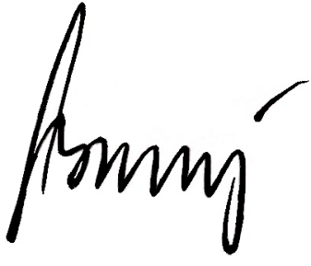
Samsuar

